Beste
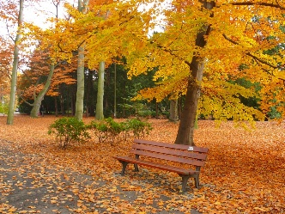
🍂 Herfst – de kunst van loslaten en nieuwe adem
De herfst nodigt ons uit om, net als de bomen, los te laten wat we niet meer nodig hebben. De dagen worden korter, de lucht frisser en de natuur keert langzaam naar binnen. In de vijf elementenleer hoort de herfst bij het metaalelement; het element van helderheid, zuivering en structuur.

🫁 Metaalelement: longen en dikke darm
De herfst is verbonden met de longen en de dikke darm.
· De longen ontvangen het nieuwe: frisse lucht, inspiratie en levensenergie.
· De dikke darm helpt ons het oude los te laten zowel fysiek én emotioneel.
De bijhorende emotie is verdriet of melancholie. Als we in balans zijn, helpt dit ons om deze emoties te verwerken en te zuiveren. Zo komt er ruimte voor iets nieuws.

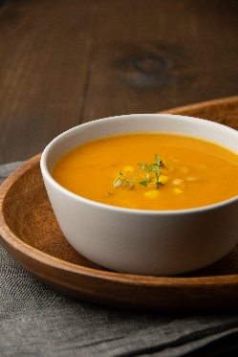
🥕 Voeding die ondersteunt
De herfst vraagt om verwarmende, voedende gerechten.
· Gegaarde maaltijden: soepen, stoofpotjes, ovenschotels.
· Seizoensgroenten: pompoen, butternut, pastinaak, wortel, raap, ui, prei.
· Licht pikant voedsel om de longenergie te stimuleren: gember, radijs,
rammenas, mosterdblad, knoflook.
· Witte voeding hoort bij het metaalelement: rijst, peer, knolselder, witte kool.
· Vermijd te veel koude of rauwe voeding; deze verzwakt het spijsverteringsvuur.

🌿 Kruiden en dranken
· Gember- of kaneelthee met een stukje sinaasappelschil verwarmt en ondersteunt.
· Tijm of munt helpen bij beginnende verkoudheden.
· Een lepeltje honing verzacht en bevochtigt bij droogte of kriebelhoest.


🕊️ Innerlijke beweging
De herfst is de periode van reflectie en verstilling. Het is een mooie tijd om stil te staan, te ordenen, dankbaar terug te kijken en bewust te kiezen wat je meeneemt in de winter.
Een eenvoudig ritueel: adem de frisse herfstlucht diep in, voel de inademing als nieuwe inspiratie en laat bij elke uitademing los wat niet meer dient.

🪡 Acupunctuur in de herfst
Acupunctuur ondersteunt deze natuurlijke overgang. Een behandeling helpt om de energie van longen en dikke darm in balans te brengen, je weerstand te versterken en emotionele ballast los te laten. Zo stap je met meer helderheid en vitaliteit de winter in!

Met warme herfstgroet,
Acupunctuur Go for Balance

